LA TEMPORADA DE LAS FLORES DE CEREZO EN THE PENINSULA TOKYO

The Peninsula Hotels trae eventos culturales únicos de cada destino para sus huéspedes con estilo, sofisticación y elegancia. Momentos para recordar, que reflejan el sentido auténtico del destino, son traídos a la vida por la impresionante arquitectura, el cuidadoso diseño, así como la visión local y el deseo genuino del staff de Peninsula para mostrar sólo lo mejor de sus ciudades y países.

The Peninsula Tokyo y su staff planean ofrecer exactamente eso en 2016, al traer a la vida una de las temporadas más apreciadas en Japón en el lobby del hotel en Tokio, del 5 al 12 de marzo de 2016.

Añadiendo un toque moderno a esta amada tradición, los huéspedes podrán disfrutar la temporada de las flores de cerezo como ningún otro hotel lo ha hecho antes. Con nueve magníficos arreglos sakura, cada uno iluminado y colocado a más de 2.5 metros de alto, 40 arreglos de mesa de flores de cerezo y 10 linternas japonesas hechas a la medida, adornan la base de la obra de arte distintiva del lobby del hotel realizada por Keisen Hama.

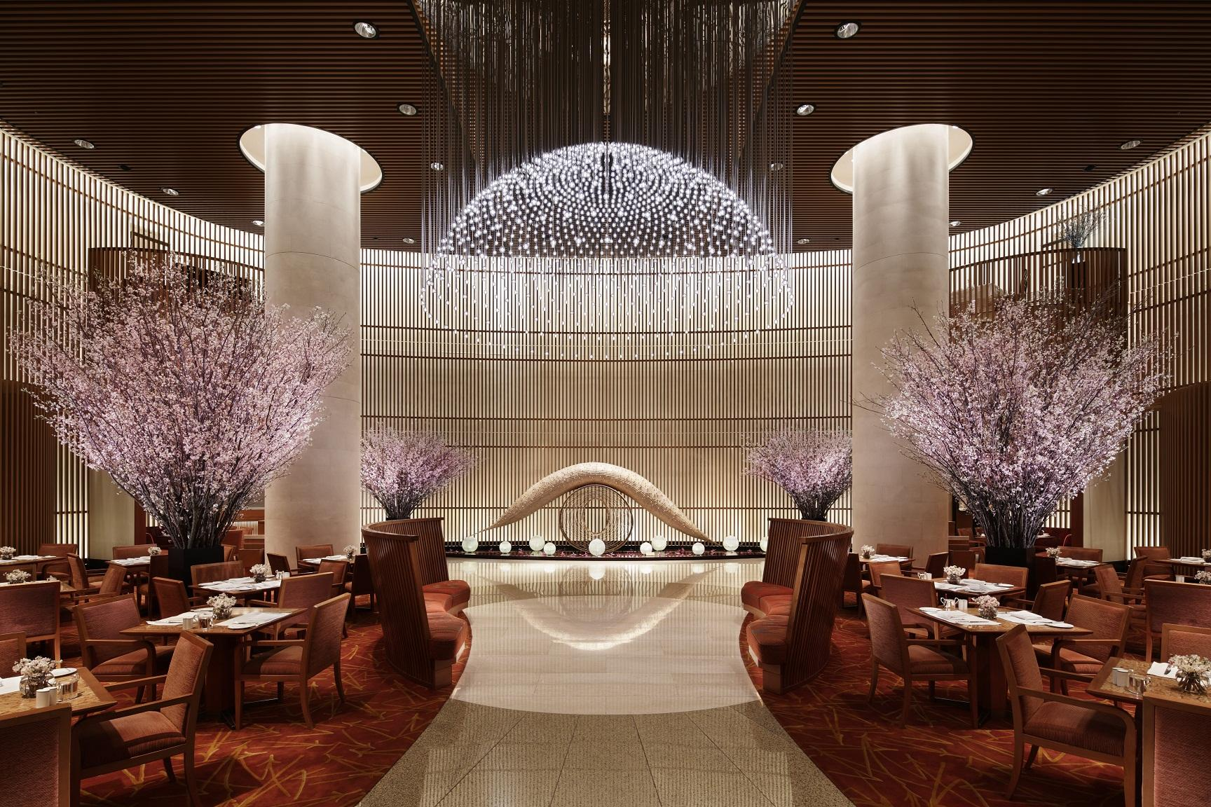

De día, Tokio y el mundo pasan bajo las flores de cerezo en forma de nube del lobby mientras se escucha una serenata con la música tradicional japonesa shakuhachi, y por la noche disfrutan de un ambiente con linternas destellantes de papel washi, muros de mármol y celosías de madera que exhiben la arquitectura senbongoshi del viejo Kioto, la antigua capital de la nación y el actual centro de la cultura japonesa.
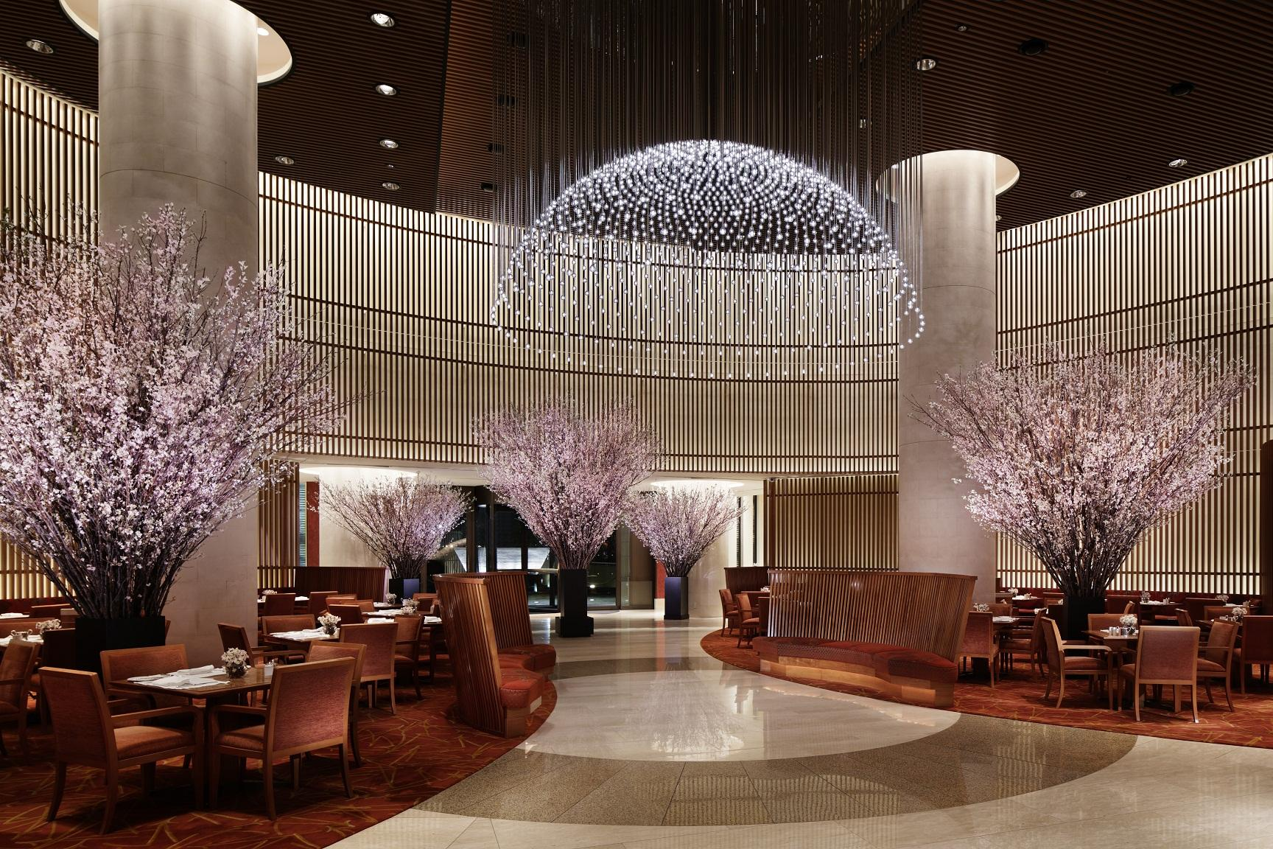

Así como la fiebre de las flores de cerezo se apodera del país con las estaciones de noticias por televisión reportando el primer florecimiento de la temporada y el deseo de acampar durante toda la noche en los mejores lugares bajo los árboles, los huéspedes pueden estar seguros que el ohanami de The Peninsula, o la fiesta con vista a las flores de cerezo, serán lo más glamuroso de Tokio. Otra razón más para visitar el hotel es tener la oportunidad para saborear el sakura de temporada con ofertas únicas en los restaurantes, el bar y el spa del hotel.

Peter

Cherry Blossom Delight
Del 1 al 31 de marzo de 2016
Elija entre un western lunch presentado elegantemente en una bento box, o una cena de cuatro tiempos inspirada en esta eterna temporada, por un precio de 4,500 y 18,000 yenes japoneses por persona.

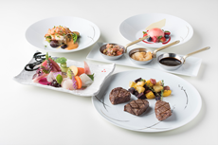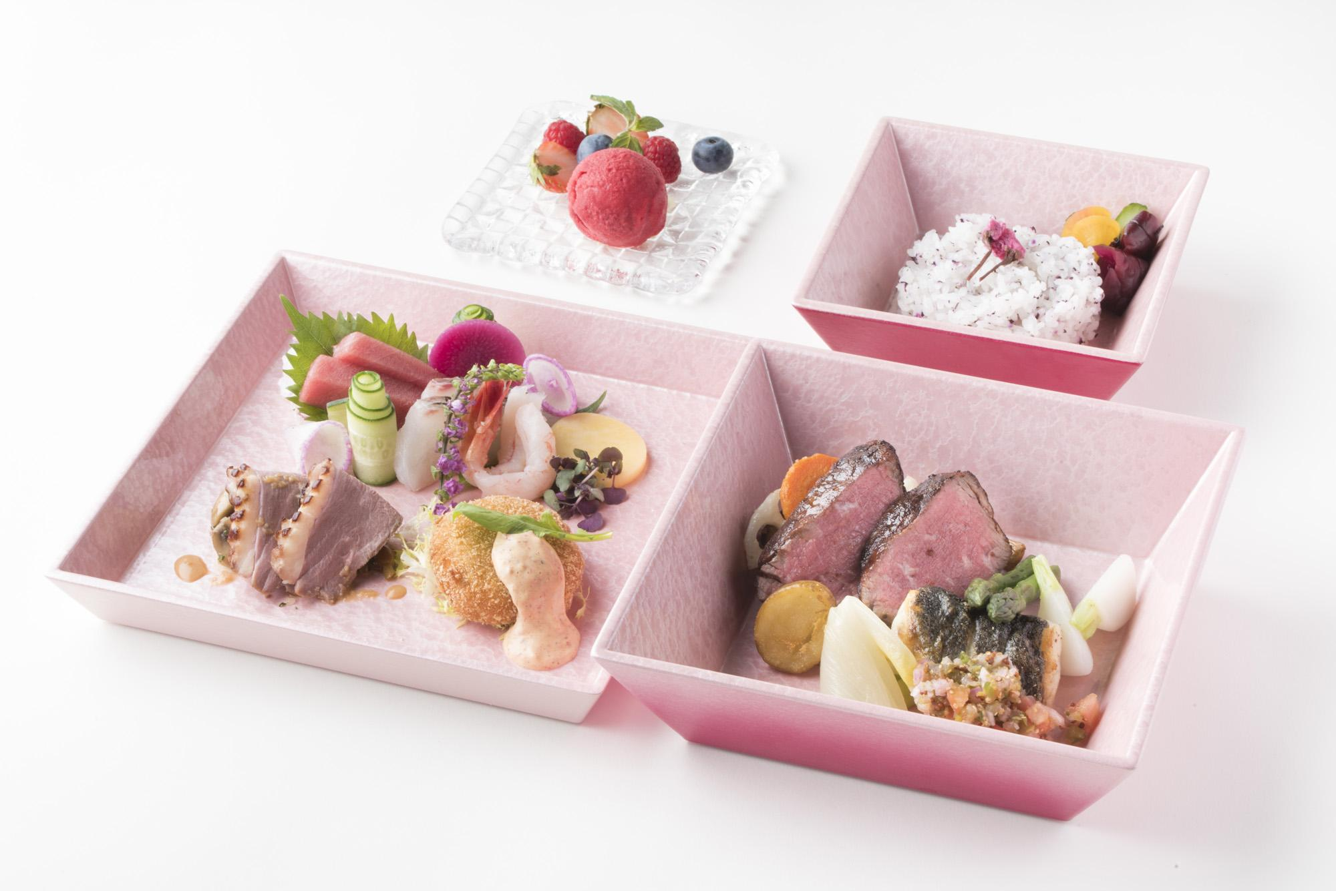

Peter: The Bar

Cherry Blossom Cocktails
Del 1 al 31 de marzo de 2016
Peter: Los bartenders de The Bar, crean originales cocteles sabor cherry blossom, los cuales cuestan desde 2,200 yenes japoneses.

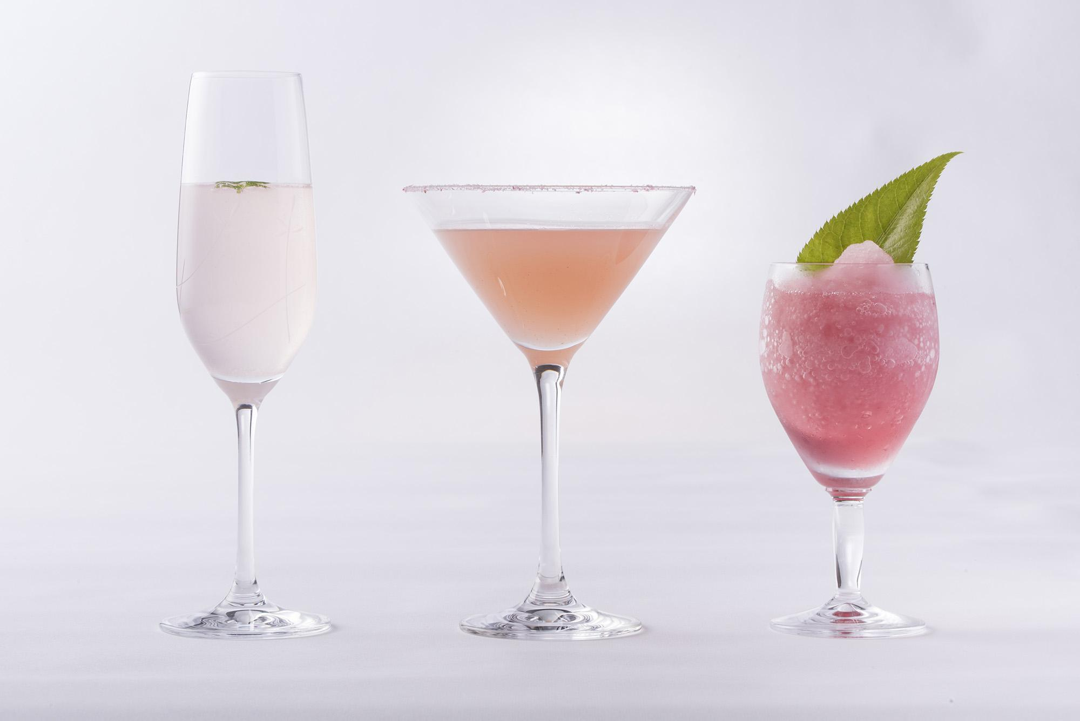

El Lobby

La clásica tarde de té Cherry Blossom, de The Peninsula
Del 7 de marzo al 6 de abril de 2016
Inspirada en la temporada más icónica de Japón, disfrute como nunca antes de esta clásica tradición de Peninsula, por un precio de 3,900 yenes japoneses por persona.

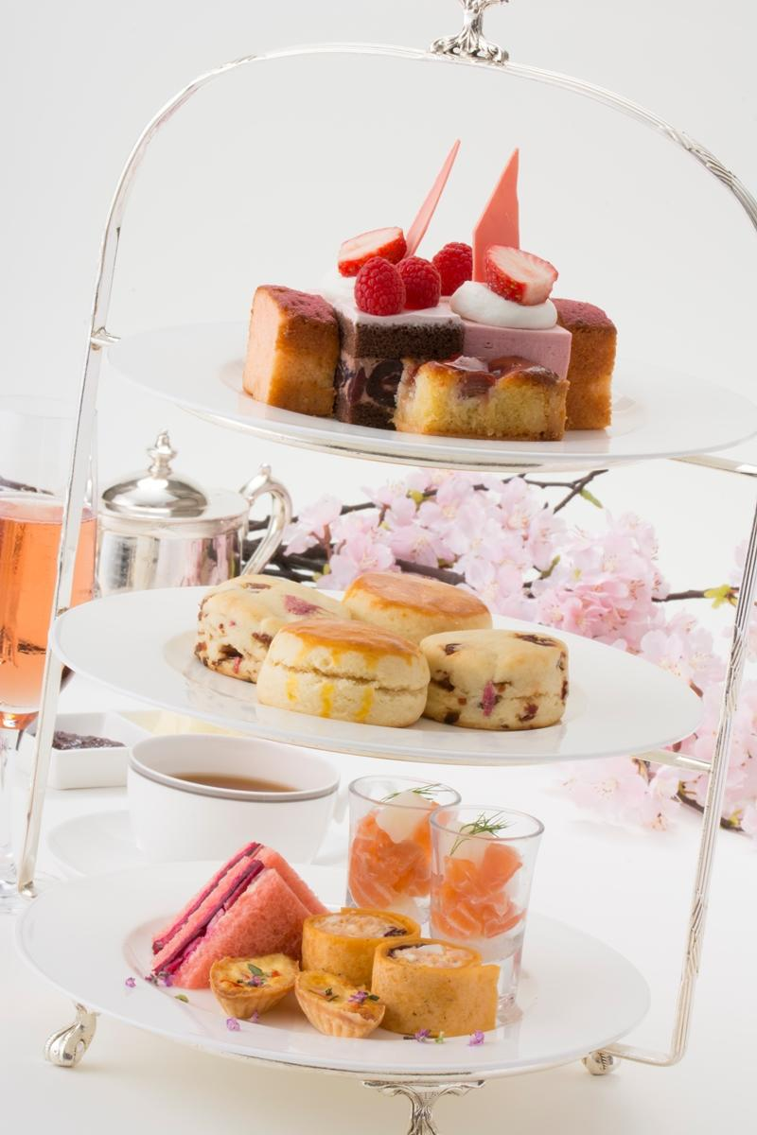

The Peninsula Boutique & Café

Set de picnic Ohanami
Del 12 de marzo al 10 de abril de 2016
Disfrute de un picnic para dos, debajo de un cerezo en el parque. Incluye media botella de vino espumoso rosado y una selección de embutidos, sándwiches y postres, por un costo de 6,000 yenes japoneses para dos personas. Se requiere reservar tres días antes.

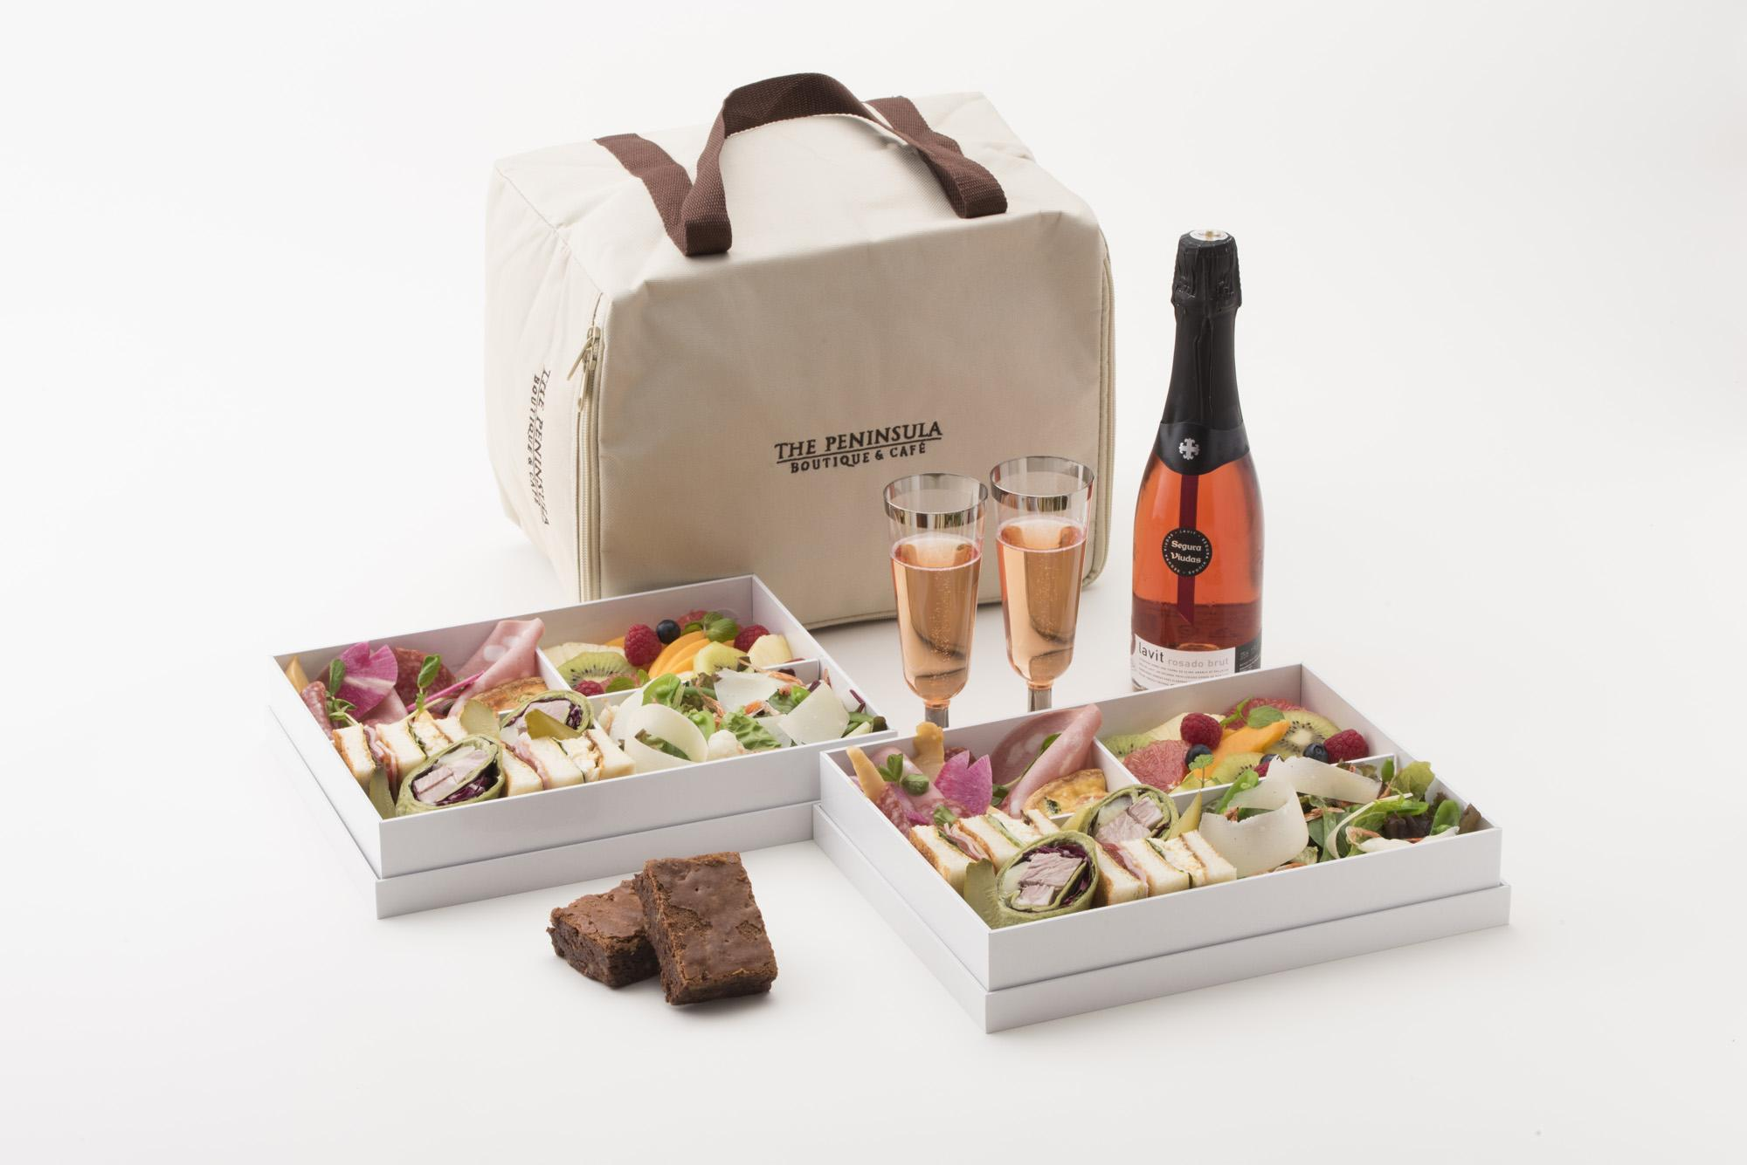

Weekday Cherry Blossom Meal
Del 1 de marzo al 28 de abril de 2016
Comida de un solo plato que combina a la perfección con la temporada de cerezos. Incluye café o té por 2,000 yenes japoneses por persona.

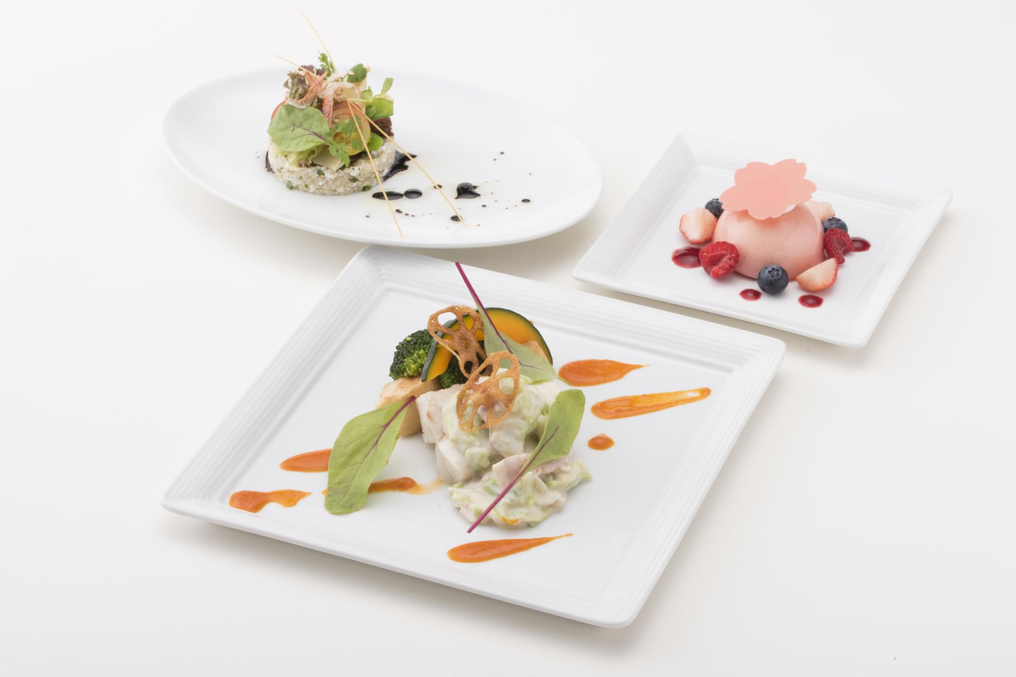

The Peninsula Spa

The Peninsula Cherry Blossom Ceremony
Del 1 de marzo al 28 de abril 2016
Disfrute de una caliente taza de té cherry blossom y un macaron rosa de Peninsula, durante un delicioso masaje en los pies antes de una sesión que dura 1 hora 50 minutos. Este tratamiento corporal mejorará la textura de su piel gracias a una exfoliación, mascarilla corporal y facial limpiador express; mientras que un masaje de cabeza y un masaje corporal relajante con aromaterapia, liberarán de tensión y estrés a su cuerpo y mente. Disponible por un precio de 41,000 yenes japoneses entresemana y durante fiestas nacionales; 36,000 yenes japoneses, los fines de semana.

###

Acerca de The Hongkong y Shanghai Hotels, Limited (HSH)
Incorporado en 1866 al listado del Hong Kong Stock Exchange (00045), The Hongkong y Shanghai Hotels, Limited es la compañía de un Grupo dedicado a la propiedad, desarrollo y manejo de prestigiosos hoteles y propiedades comerciales y residenciales en locaciones clave de Asia, Estados Unidos y Europa, así como al suministro de turismo y entretenimiento, gestión de clubes y otros servicios.El portafolio de The Peninsula Hotels está conformado por The Peninsula Hong Kong, The Peninsula Shanghai, The Peninsula Beijing, The Peninsula Tokyo, The Peninsula Bangkok, The Peninsula Manila, The Peninsula New York, The Peninsula Chicago, The Peninsula Beverly Hills y The Peninsula Paris. Los proyectos en desarrollo incluyen a The Peninsula London y The Peninsula Yangon. El portafolio de propiedades del Grupo, incluye al complejo The Repulse Bay Complex, The Peak Tower y el edificio St. John’s Building en Hong Kong; The Landmark en la ciudad de Ho Chi Minh, Vietnam; 1-5 Grosvenor Place en Londres, Reino Unido y 21 avenue Kléber en París, Francia. El portafolio de clubes y servicios del Grupo incluyen The Peak Tram en Hong Kong; Thai Country Club en Bangkok, Tailandia; Quail Lodge & Golf Club en Carmel, California; la consultora Peninsula Clubs and Consultancy Services, Peninsula Merchandising y Tai Pan Laundry en Hong Kong.

Contacto
Sandy Machuca
Another Company
6392-1100 ext. 2408
sandy@anothercompany.com.mxmailto:sandy@anothercompany.com.mx

